**JARO**

Autor: Mgr. Blanka Denemarková

Datum: duben 2013

Ročník: první

Vzdělávací oblast: Člověk a jeho svět

Anotace: žák čte text s porozuměním, vybírá a hodnotí podstatné informace a využívá je v odpovědích.

Klíčová slova: jaro, roční období

Autorem materiálu a všech jeho částí, není - li uvedeno jinak, je Mgr. Blanka Denemarková.

Tvorba materiálu je financována z ESF a státního rozpočtu ČR.

Literatura: Literatura: JOHNOVÁ, Jana, Věra KUCHTOVÁ a Mária VÁGOVÁ. *Můj svět a pohádka*. Vyd. 1. Ilustrace Ivan Antoš. Liberec: Dialog, 2007, 47 s. ISBN 978-808-6761-572.

Použité zdroje:

Obrázky a jejich úprava: Galerie SMART Notebook, Klipart Microsoft Word Starter 2010 (MS Office)

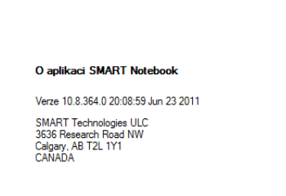



JARO

Jaro začíná 21. března. Travička se zelená, sluníčko hřeje a jarní kytičky vystrkují hlavičky. Na zahrádce se objevily sněženky, bledule, žluté narcisky, tulipány a petrklíče. Vracejí se k nám vlaštovky, čápi a jiřičky z teplých krajin.

Na jaře mohou děti hrát kuličky, jezdit na kole, koloběžce a chodit na procházky do přírody.

_______________________________________________________________________________________

**1. Kdy začíná jaro?**

a) březen b) srpen c) prosinec d) září

**2. Zakroužkuj jarní kytičky.**

růže tulipán dýně sněženka

narcis astra šípek bledule

**3. Kteří ptáčci se k nám na jaře vracejí z teplých krajin? Napiš alespoň 2.**

**____________________________________________________________**

**4. Co můžeme dělat na jaře? Zakroužkuj správné obrázky.**

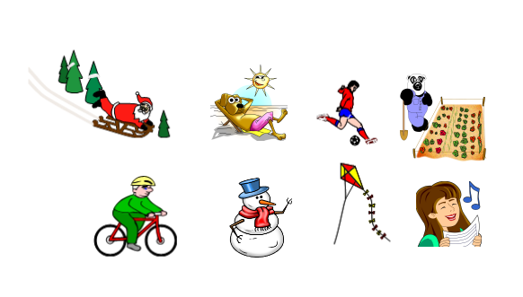

**5. Najdi a vybarvi větu o jaru zelenou pastelkou.**

|  |
| --- |
| **Zítra bude chodit Mikuláš, čert a anděl.** |
| **V sobotu půjdeme s tátou pouštět draka.** |
| **Na zahrádce nám vykvetly sněženky.** |
| **Zítra půjdeme na koupaliště.** |

**6. Vybarvi jarní obrázky.**

 